6.3 多元函数微分的应用
6.3.3 多元函数的极值 6.3.4 条件极值—Lagrange乘数法

一、相关问题
1.某商店卖两种牌子的果汁，本地牌子每瓶进价1元，外地牌子每瓶进价1.2元，店主估计，如果本地牌子的每瓶卖元，外地牌子的每瓶卖元，则每天可卖出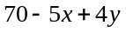瓶本地牌子的果汁，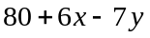瓶外地牌子的果汁,问：店主每天以什么价格卖两种牌子的果汁可取得最大收益？
2.小王有200元钱，他决定用来购买两种急需物品：计算机磁盘和录音磁带，设他购买张磁盘，盒录音磁带达到最佳效果，效果函数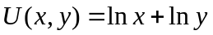．设每张磁盘8元，每盒磁带10元，问他如何分配这200元以达到最佳效果？

二、相关知识
1.多元函数的极值的必要条件是什么？ 2.多元函数的极值的充分条件是什么？
3.如何确定多元函数的极值？ 4.如何确定函数的最值？
5.如何确定函数的条件极值？
三、练习题
1.求函数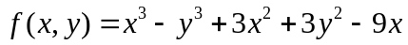的极值。
2.求由方程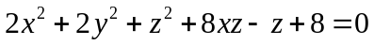确定的隐函数的极值。
3.求二元函数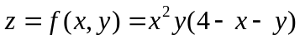在直线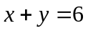，轴和轴所围成的闭区域上的最大值与最小值。
4.抛物面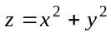被平面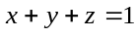截成一椭圆，求原点到这椭圆的最长与最短距离。
5.在第一卦限内作椭球面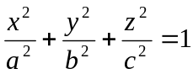的切平面，使切平面与三坐标面所围成的四面体体积最小，求切点坐标。
6.某养殖场饲养两种鱼，如甲种鱼放养(万尾)，乙种鱼放养(万尾)，收获时两种鱼收获量分别为 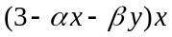和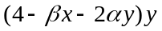(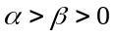),求使总产鱼量最大的放养数。

四、思考题
1.若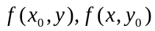在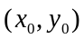均取得极值，则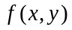在点是否也取得极值？
2.在通过原点的任意点上，二元函数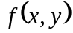在原点取局部最小值，那么函数在原点是否一定取局部最小值？
3.用Lagrange乘数法求条件极值问题，一般都转化为求解一个多变量的方程组，但解此方程通常会遇到困难，有没有一般的方法？

